| Домашнее задание |
| --- |

**Результат**

ССЫЛКА на гитхаб (sql-файл или py-файл с комментариями)

<https://github.com/makarova1507ana/python323/tree/main/SQL/%D0%BA%D0%BD%D0%B1> - последняя практика

<https://erdplus.com/> - здесь можно диаграмы создавать

**ЗАДАНИЕ**

Напишите программу на языке python, которая должнаСоздать бд shopIT

Создать таблицу Компьютеры ( тип (ноутбук, стационарный компьютер, моноблок и т.д.), бренд, стоимость )

Сделать ЗАПРОСЫ и отобразить в консоле:

* показать все компьютеры бренда “HP”

(*усложненный вариант (НЕ ОБЯЗАТЕЛЬНО) HP может написано как HP, hp, Hp, Hp и в таких случаях все равно запрос должен отобразить все компьютеры бренда “HP”)

* показать компьютеры стоимость которых более 40000
* показать компьютеры типа “ноутбук” и стоимостью менее 30000

**ДОПОЛНИТЕЛЬНОЕ ЗАДАНИЕ**

реализовать такую бд, как на изображение, а также симитировать любую игру (вместо полноценной реализации игры можно случайным образом присваивать очки игроку)

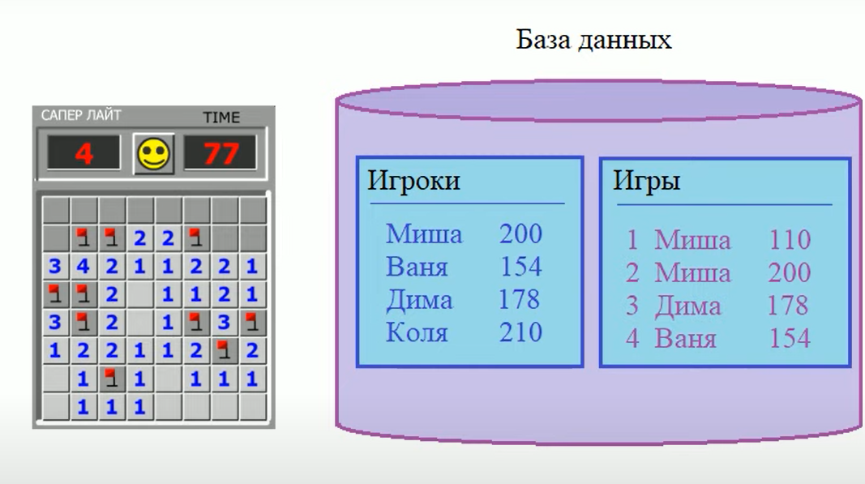

есть игра крестики нолики.

В конце игры игрок вводит свое имя и в таблицу игры записывается строка

“id” “имя” “очки” (integer, text, integer)

таблица игроки формируется на основе игр по следующему правилу:

ЕСЛИ игры.имя == игроки.имя ТО

записываем лучший результат

Иначе

Добавляем новую строку “id” “имя” “очки” (integer, text, integer)